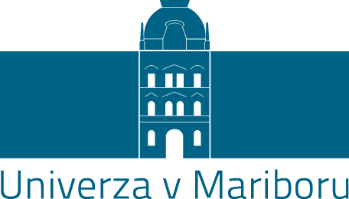

ŠTUDIJSKI KOLEDAR ZA ŠTUDIJSKO LETO 2020/2021

Pri pripravi študijskega koledarja za študijsko leto 2020/2021 je upoštevan 37. člen Zakona o visokem šolstvu (Uradni list RS, št. 32/12 – uradno prečiščeno besedilo, 40/11 - ZUPJS-A, 40/12 - ZUJF, 57/12 - ZPCP-2D, 109/12, 85/14, 75/16, 61/17 - ZUPŠ, 65/17), 28., 29. in 89. člen Statuta Univerze v Mariboru (Statut UM-UPB12, Uradni list RS, št. 29/2017), Zakon o praznikih in dela prostih dnevih v RS (Uradni list RS, št. 112/05 – uradno prečiščeno besedilo, 93/05 - popr., 52/10, 40/12 - ZUJF, 19/15, 83/16); 45. člen Kolektivne pogodbe za dejavnost vzgoje in izobraževanja v Republiki Sloveniji (Uradni list RS, št. 52/94 s sprem. in dopol. do 4/19), drugi odstavek 148. člena in 163. člen Zakona o delovnih razmerjih (Uradni list RS, št. 21/13, 78/13 - popr., 47/15 - ZZSDT, 33/16 - PZ-F, 52/16, 15/17 - odl. US).

ZIMSKI SEMESTER

Organizirano pedagoško delo | Četrtek, 1. 10. 2020 | Četrtek, 21. 1. 2021 (75 del. dni)
Zimsko izpitno obdobje | Petek, 22. 1. 2021 | Petek, 19. 2. 2021. (4 tedni + 1 dan)

POLETNI SEMESTER

Organizirano pedagoško delo | Ponedeljek, 22. 2. 2021 | Petek, 11. 6. 2021 (74 del. dni)
Poletno izpitno obdobje | Ponedeljek, 14. 6. 2021 | Petek, 9. 7. 2021 (4 tedni)
Jesensko izpitno obdobje | Ponedeljek, 16. 8. 2021 | Petek, 10. 9. 2021 (4 tedni)

Druge študijske dejavnosti

Uvajalni teden za bruce | Četrtek, 24. 9. 2020 | Sreda, 30. 9. 2020
Podelitve diplomskih listin 1. In 2. stopnje | Ponedeljek, 23. 11. 2020 | Petek, 27. 11. 2020
Podelitve diplomskih listin 1. In 2. stopnje | Ponedeljek, 29. 3. 2021 | Petek, 2. 4. 2021
Podelitve diplomskih listin 1. In 2. stopnje | Ponedeljek, 7. 6. 2021 | Petek, 11. 6. 2021

29. 1. 2021 (rektorjev dan)
18. 5. 2021 (dan študentov)
18. 9. 2021 (dan univerze)

Državni prazniki v času organiziranega pedagoškega dela (pedagoškega procesa prosti dnevi): 25. 12. 2020, 1. 1. 2021, 5. 4. 2021, 27. 4. 2021.

Članice Univerze v Mariboru lahko v času trajanja semestrov samostojno določijo pedagoškega procesa proste dneve in njihovo nadomeščanje tako, da zagotovijo nemoteno izvedbo študijskih programov skladno z njihovo akreditacijo in ob upoštevanju zakonskih določil. Pedagoške obveznosti pri planiranih pedagoškega procesa prostih dnevih (28. 12.-31. 12. 2020 ter 28.4.- 30. 4. 2021) se prerazporedijo.

Na osnovi sprejetega študijskega koledarja UM posamezne članice Univerze v Mariboru opredelijo svoj študijski koledar, prilagojen pedagoškemu procesu in specifikam svojih študijskih programov.

